Отчет по практикуму№9
«Предсказание парных выравниваний»

Для выполнения практикума было выбрано множественное выравнивание 4
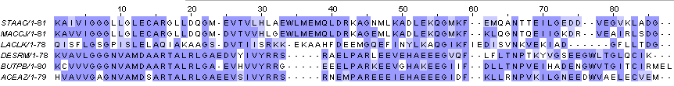
Задание1
С помощью опции «Principal component analysis» в программе Jalview были выбраны 2 наименее схожие последовательности. Определяли их по наибольшему расстоянию между точками, которые им соответствовали. Определение проводили визуально. Наименее схожие последовательности из выбранного множественного выравнивания: LACLK и ACEAZ.
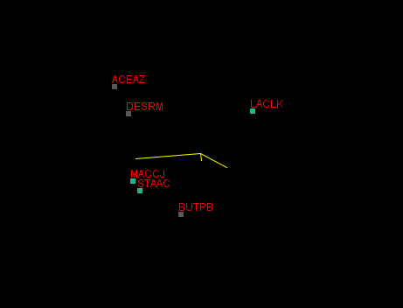
Задание2
В выравнивании исходном после удаления других последовательностей и пустых колонок остались только выбранные последовательности.
Задания 3 и 4
При помощи программ needle и water, входящих в пакет EMBOSS, который установлен на kodomo, я построила 4 парных выравнивания:
- Парное выравнивание выбранных последовательностей, построенное программой needle со стандартными основными дополнительными параметрами: матрица весов замен [BLOSUM62], gap open [= 10], extension [= 0.5].
Ссылка на needle1.fasta
- Парное выравнивание выбранных последовательностей, построенное программой water со стандартными основными дополнительными параметрами: матрица весов замен [BLOSUM62], gap open [= 10], extension [= 0.5].
Ccылка на water1.fasta
- Парное выравнивание выбранных последовательностей, построенное программой needle с измененными основными дополнительными параметрами: матрица весов замен [BLOSUM62], gap open [= 2], extension [= 0.5].
Ссылка на needle2.fasta
- Парное выравнивание выбранных последовательностей, построенное программой water с измененными основными дополнительными параметрами: матрица весов замен [BLOSUM62], gap open [= 10], extension [= 0.1]
Ccылка на water2.fasta
Результат: Уменьшение штрафа за открытие гэпа серьезно изменило внешний вид выравнивания: количество гэпов резко увеличилось. Уменьшение штрафа за продолжение гэпа не принесло значительных изменений.
Задание 5
При помощи установленного на kodomo пакета EMBOSS были построены парные глобальное и локальное выравнивания заведомо негомологичных белков: Q8TXI8 и D6EBI6.
Needle (глобальный)
Water (локальный)
Ссылки на выравнивания:
nonhomologous_needle.fasta
nonhomologous_water.fasta.
Задание 7
Я сравнивала парное выравнивание, взятое из множественного построенного программой needle c уменьшенным штрафом за открытие гэпа (needle_1.fasta), так как выравнивания, полученные с помощью программ needle и water со стандартными параметрами, мало отличаются от исходного.
Программа needle строит глобальное парное выравнивание, water строит локальное парное выравнивание
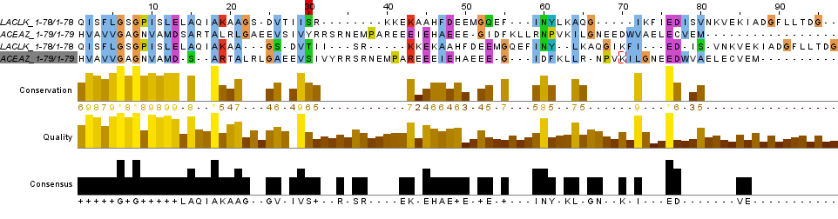
- «D» и «E» совпадают в колонках 25 (верхнее выравнивание) и 28 (нижнее выравнивание), значит второе и второе выравнивание для этих остатков совпадает
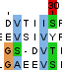
- «S» и «S» из верхнеего выравнивания не совпадают так как находятся в разных колонках: 30 и 33, но «S» и «S» из нижнего выравнивания совпадают и находятся в колонке 36, второе и первое выравнивание не совпадает
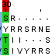
Вывод:
Колонки в позициях с 1 по 13 полностью совпадают, далее в отдельных последовательностях были добавлены участки с гэпами, поэтому выровнять их друг относительно друга сложно, а совпадающих колонок нет. Всего различающихся колонок 84
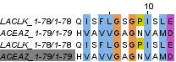
Итог:
Проанализировав полученные данные, можно сделать вывод, что локальные выравнивания лучше глобальных, так как выравнивается только часть последовательности, следовательно, процент консервативных колонок выше.
Парное выравнивание лучше множественного, так как количество и длина гепов меньше, чем во множественном. Однако множественное выравнивание точнее парного, ведь выборка в нём больше, а значит, если позиция во множественном выравнивании консервативна или функционально консервативна, то вероятность случайности этого явления ниже, чем в парном выравнивании.

